附件5

申请纳税信用复核

根据《关于纳税信用管理有关事项的公告》（国家税务总局公告2020年第15号）的规定，在年度纳税信用评价结果发布前，纳税人对指标评价情况有异议的，可在每年3月份集中填写《纳税信用复评（核）申请表》，向主管税务机关提出复核申请。主管税务机关将在4月份确定评价结果时一并审核调整，并按时发布评价结果和提供纳税人复核情况自我查询服务。
一、纳税人应优先选择辽宁省电子税务局申请方式
纳税人可以登录国家税务总局辽宁省电子税务局:https://etax.liaoning.chinatax.gov.cn/，进行网上申请，具体操作指引如下：
（一）依次点击【我要办税】—【纳税信用】-【纳税信用复核申请】，点击进入界面
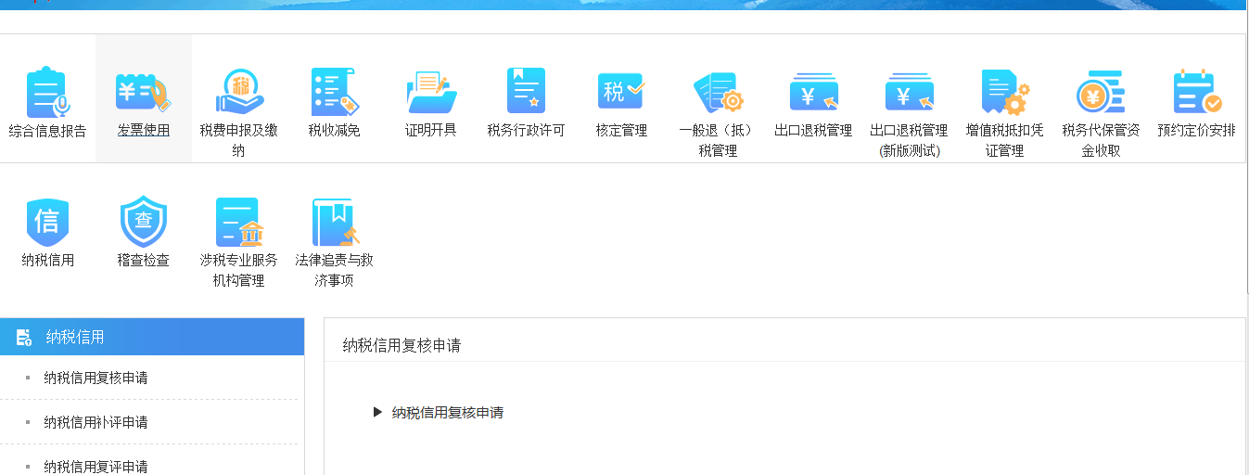
（二）点击‘纳税信用复核申请’进入功能
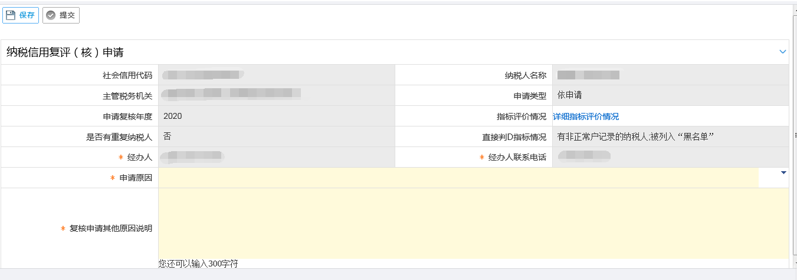
（三）进入后点选择必录项，填写原因说明后点击【保存】按钮
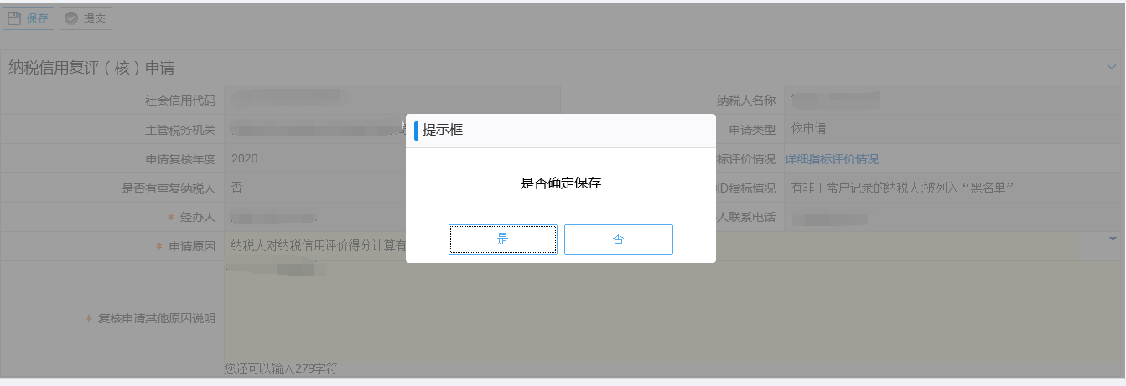
（四）点击‘是’提示保存成功
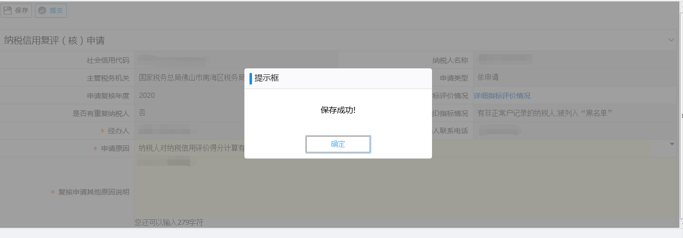
（五）点击‘确定’后回到页面点击【提交】按钮，提示提交成功即可
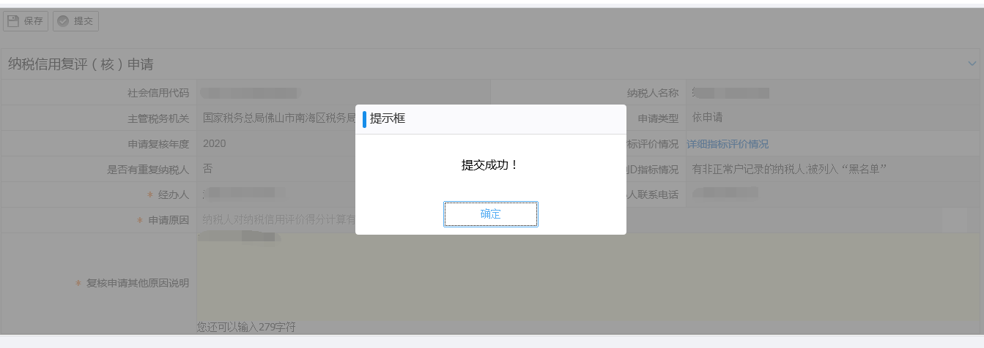

注意事项：只有在每年的三月份，且年度评价未发布，纳税人才可以发起复核申请。

二、不具备网上申请条件的纳税人，也可以在每年的3月份到主管税务机关办税服务厅提交《纳税信用复评（核）申请表》，申请复核
详见下表：

纳税信用复评(核)申请表
纳税人识别号
纳税人名称
主管税务机关
经办人 |  | 经办人联系电话
申请复评（核）年度 |  | 年度评价结果 | （申请复核的不填）
申请原因
□1.对纳税信用评价得分计算有疑问
□2.对直接判为D级有疑问
□3.对涉税申报信息评价指标扣分有疑问
□4.对税（费）缴纳信息评价指标扣分有疑问
□5.对发票与税控器具信息评价指标扣分有疑问
□6.对登记与账簿信息评价指标扣分有疑问
□7.对纳税评估、税务审计、反避税调查信息评价指标扣分有疑问
□8.对税务稽查信息评价指标扣分有疑问
□9.对外部评价信息指标扣分有疑问
□10.其他：

经办人签章：  年 月 日 |  | 纳税人公章：  年 月 日
以下由税务机关填写
受理人：

受理日期： 年 月 日 主管税务机关（章）

备注：1.税务机关在受理复评申请后15个工作日内完成纳税信用复评，并向纳税人提供复评情况的自我查询服务。
2.税务机关在3月份集中受理复核申请，在开展年度评价时审核调整，并随评价结果向纳税人提供复核情况的自我查询服务。
3.本表一式两份，主管税务机关留存一份，返纳税人一份。
4.主管税务机关（章）指办税服务厅业务专用章。

